Change Request
Was haben wir gemacht?
5 Unit Tests
3 Interfaces
Wahlaufgabe F

Unit Tests
Randzeiten prüfen: Es wird überprüft, ob die Bewertungseinstellungen für Randzeiten, die man vor dem Erstellen des Stundenplanes überhaupt eingehalten werden.
Zwischenstunden prüfen: Es wird überprüft, ob die Bewertungeinstellungen für Zwischenstunden eingehalten werden.
Lehrer Doppel Belegung prüfen: Es wird überprüft, ob keine Lehrer mehrere Klassen gleichzeitig unterrichten müssen. Expected = Nein
Raum Doppel Belegung prüfen: Es wird überprüft, ob ein Raum von mehreren Klassen gleichzeitig benutzt wird. Expected = Nein
Verfügbarkeit Lehrer prüfen: Es wird überprüft, ob der Lehrer für diese Lektion überhaupt verfügbar ist.
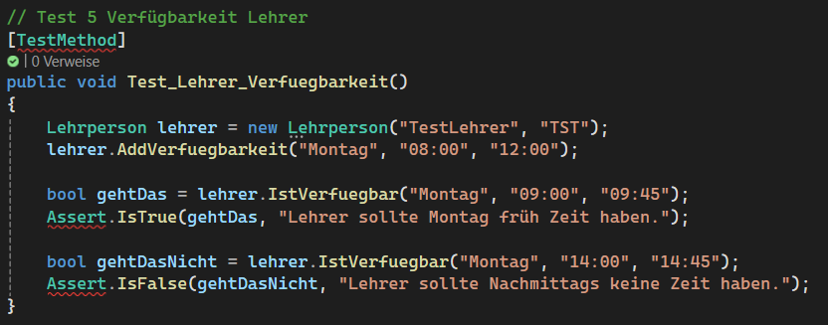

Interfaces
Der Stundenplan generiert jetzt ein Interface, wo es früher eine Klasse ergab.

Wahlaufgabe F
Der Stundenplan wird jetzt als CSV Datei erstellt und in ein Excel File exportiert. Dies wird nur gemacht, wenn man das beim Generieren einstellt. Sonst wird es wie üblich in der Konsolenanwendung ausgegeben.

